2022年上半年黄淮学院高等学历继续教育学士学位外语考试线上双机位考试方案

**一、线上考试组织**

学校统一编排标准考场、安排监考教师，每一个考场建立一个视频监考群（腾讯会议），组织监控学生在规定的时间和独立的空间内进行“双机位”远程机考。

**二、线上考试所需设备及环境要求**

（一）硬件要求

第一机位(青书考试平台，用于接收试题并用于正面监考)需配备一部手机或笔记本或台式机（手机需配备支架，台式机需外接摄像头、外接麦克风）。第二机位（下载腾讯会议，用于侧后方监考）需配备一部带支架智能手机，或一台笔记本电脑或台式机（台式机需外接摄像头、外接麦克风）。第二机位应保证图像和声音；若电脑扬声器声音较小，可配置音箱。双机位保证设备有充足电量。

双机位操作：考生双手摆放桌面，第一机位从正面拍摄，放置在距离本人30cm处，完整拍摄到考生头肩部以上正面面部。第二机位从考生侧后方45°距离本人1m处拍摄，可以拍摄到考生考试的全过程和答题电脑，并可见学生的面部、肩部双手，及可听到声音。

1. 软件要求

第一机位若采用WEB考试,则学生需在第一机位登录青书考试平台www.qingshuxuetang.com(最好使用chrome浏览器，且版本在56以上)。第一机位若采用APP考试，则学生需在第一机位下载最新版“青书学堂”APP并登录（android>= 5.0；iOS >= 10.0）。

第二机位下载并实名注册腾讯会议账号，加入所在考场腾讯会议监考群。

1. 网络要求

考生考试时最好使用WIFI，并保证带宽在1M及以上（若使用移动数据，一般会损耗500M）。

务必保证网络畅通。

1. 环境要求

要求考生在封闭安静的房间内独立进行在线考试，考试过程中，考试房间内除考生本人外不能有其他任何人员出入，考试结束前，不允许打开房门。考生座位1.5米范围内不得存放任何书刊、报纸、资料及电子设备（考试所需电子设备除外）等。

1. 考生纪律要求

1.在线考试过程中，视频中需全程清晰显示考生双手及面容。

2.考生考试时不得佩戴耳机、墨镜、帽子、口罩等，头发不得遮挡面部和耳朵。

3.考试过程中考生不得离开做题界面，应做到诚信考试；考生不得无故关闭摄像头，不得与外界有任何声音、视频及信息交互；不允许设备再运行其他网页或软件，设备须处于免打扰状态，保证考试过程不受其他因素干扰或打断。

经查证考生有上述行为且考试作弊的，则取消本次考试成绩，并按照相关规定处理。

**三、线上考试流程**

（一）考试过程

1.考生携带身份证件参加线上考试。

2.考前30分钟，考生应在第二机位登录对应腾讯会议考场监考群。考生首先向监考教师展示身份证原件，并在监考老师监督下将第二机位视频环视考场内环境一周，然后按要求调整摄像头方位，使监考教师清晰看到考生双手以上身体部位和桌面情况。

3.考前15分钟，考生登录青书学堂，进入待考界面，聆听监考教师宣读《考场规则》。

4.正式考试开始前5分钟，进行人像比对成功后进入答题页面。

（二）考试资料整理

考试过程无死角、全程直播。考试进行中，第一机位自动直播并抓拍考生答题情况；第二机位监考教师会及时抓拍违纪考生并截图，并以“姓名+准考证号”命名存放。考试结束后，监考教师需整理第二机位抓拍截图和监控视频一并送考务办备存。

1. 考后复查

考试结束后学校将对考试过程中所有考场的考试情况进行截图核查和视频回放，查核违纪考生，并视情节给予相应处理。

1. 成人学位英语考试操作流程

见下一页附件。

附件：考试操作流程

（一）电脑端打开青书学堂官网：www.qingshuxuetang.com/hhxy

（二）进入系统后选择账号密码登录，账号为报名时手机号，模拟考试密码Aa123456，正式考试密码监考老师现场公布。

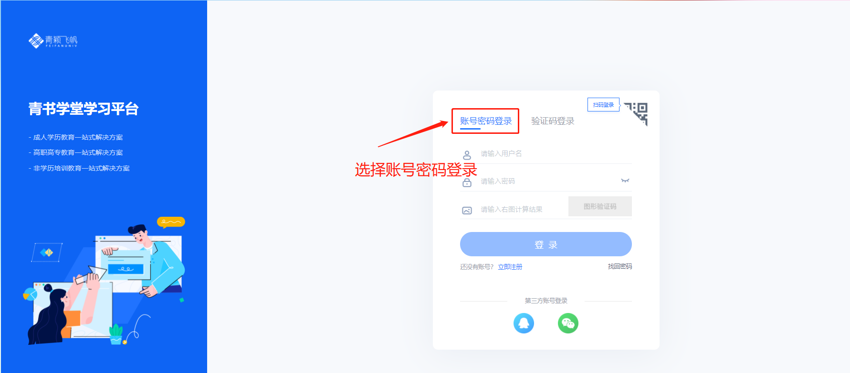

（三）进入考试平台

1.进入考试平台

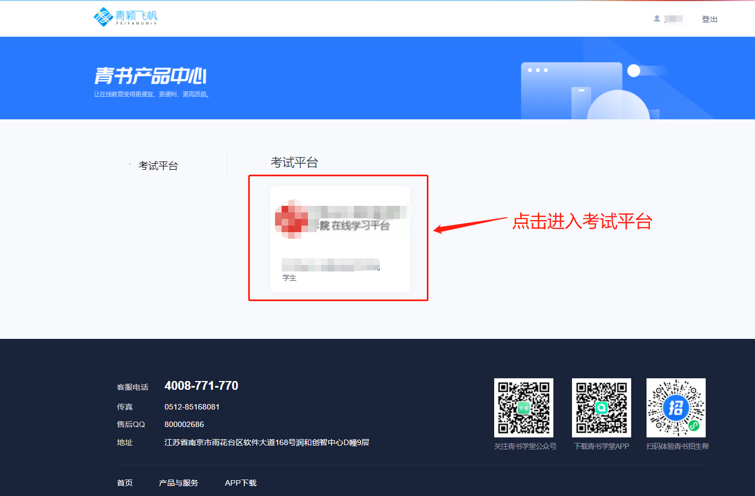

2.点击进入我的考试

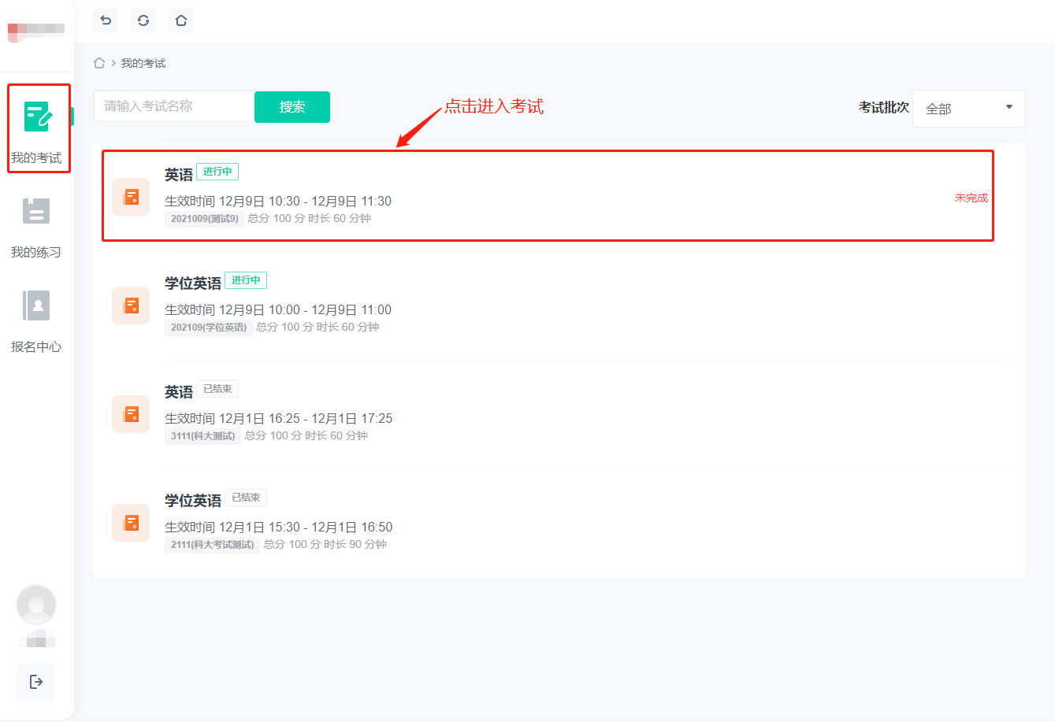

3.仔细阅读提示，**不按规定考试将会强制交卷，考生在考试过程中请勿离开考试界面，以免影响此次考试成绩。**点击确定进入考试。

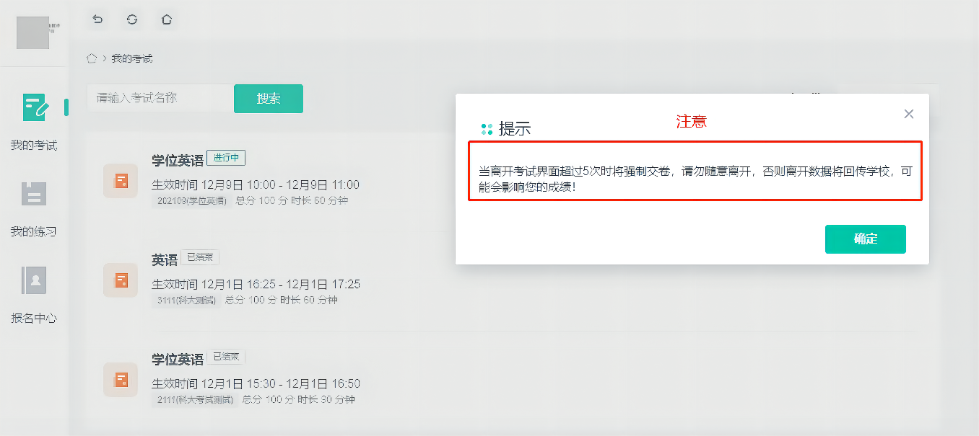

4．开始考试

人脸识别通过后进入答题页面。非本人者不能进入，进入后，请固定设备上的摄像头，保持摄像头对准正面。不要左右晃动。后台监控不到人像时则视为作弊。

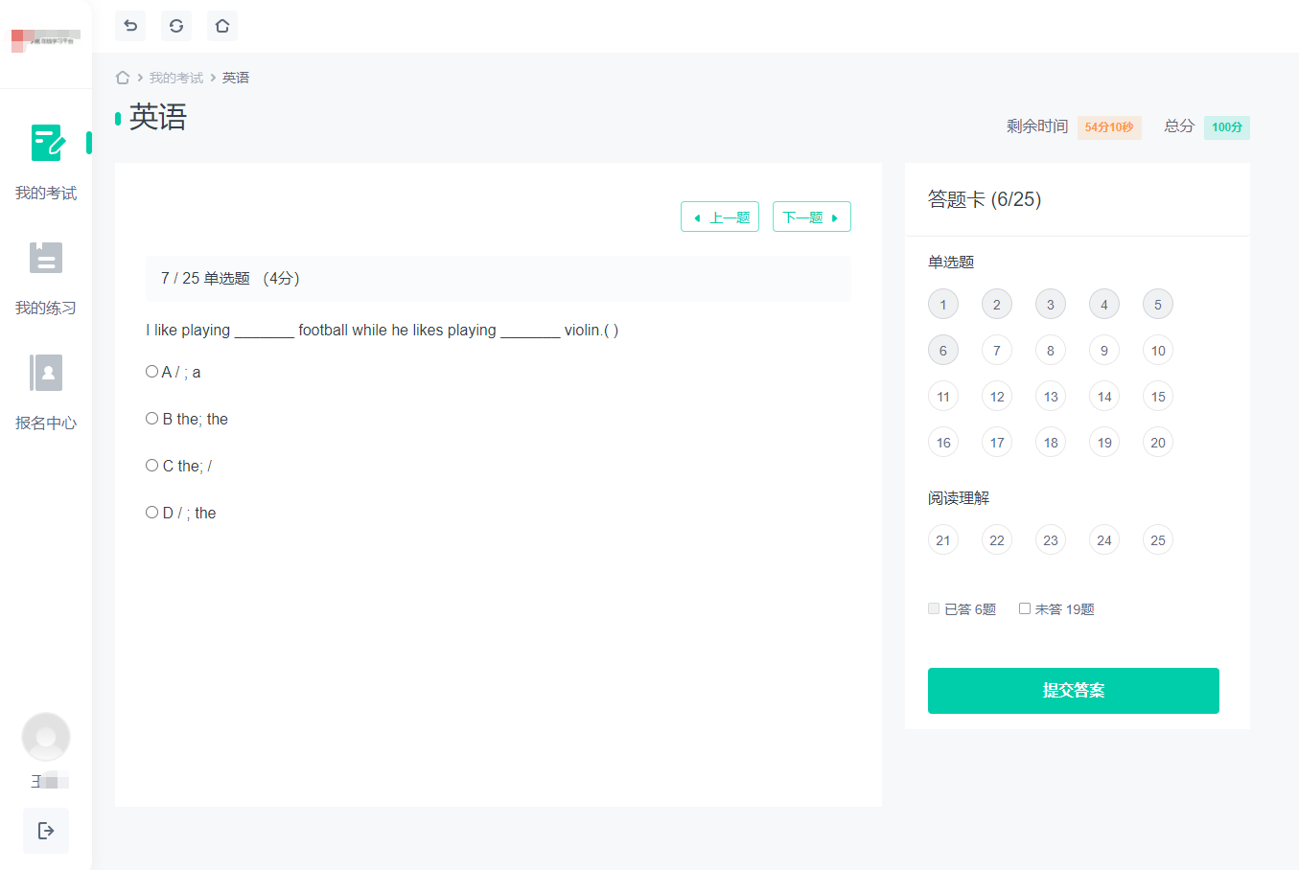

**注意：**如离开考试页面，系统会有如下图提示，如提示超过5次，有作弊嫌疑，考试系统将强制交卷，本次考试结束。**请各位考生务必注意！**

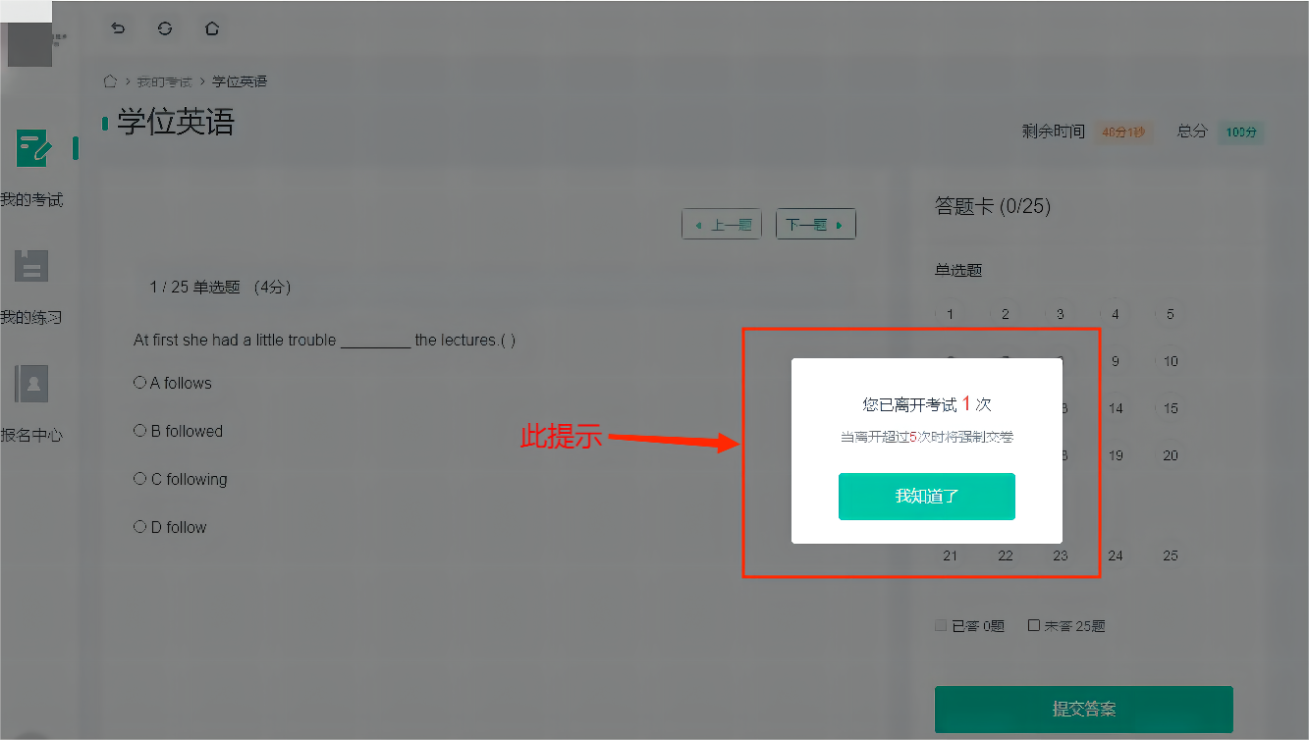

考试过程中不允许复制、粘贴、剪切。

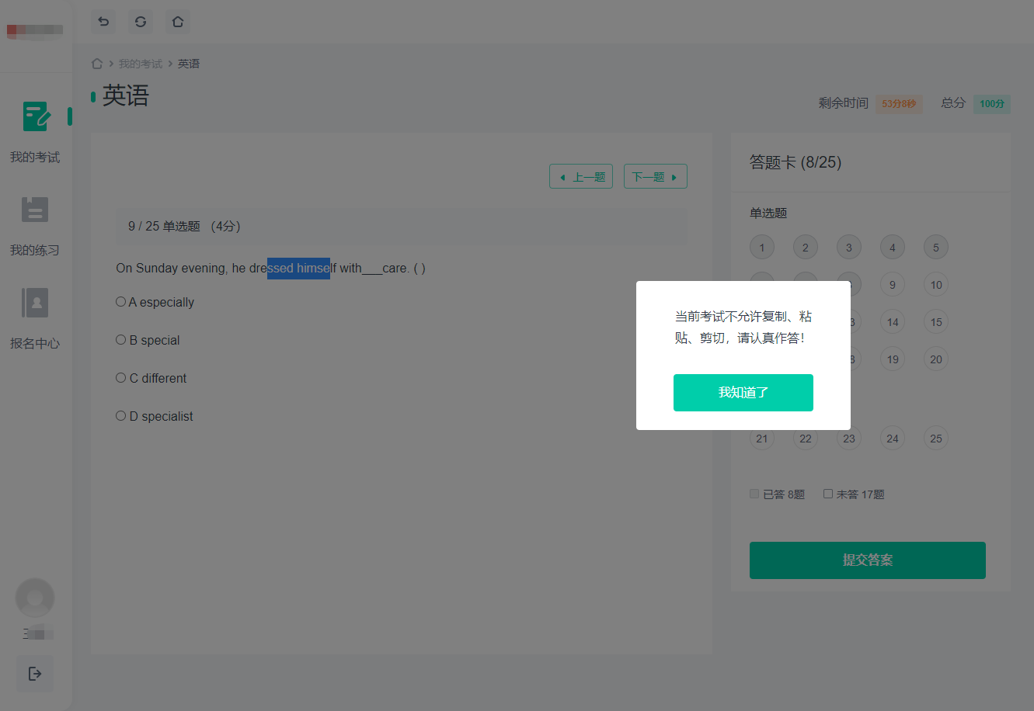

5.答卷结束，点击提交答案，结束考试。

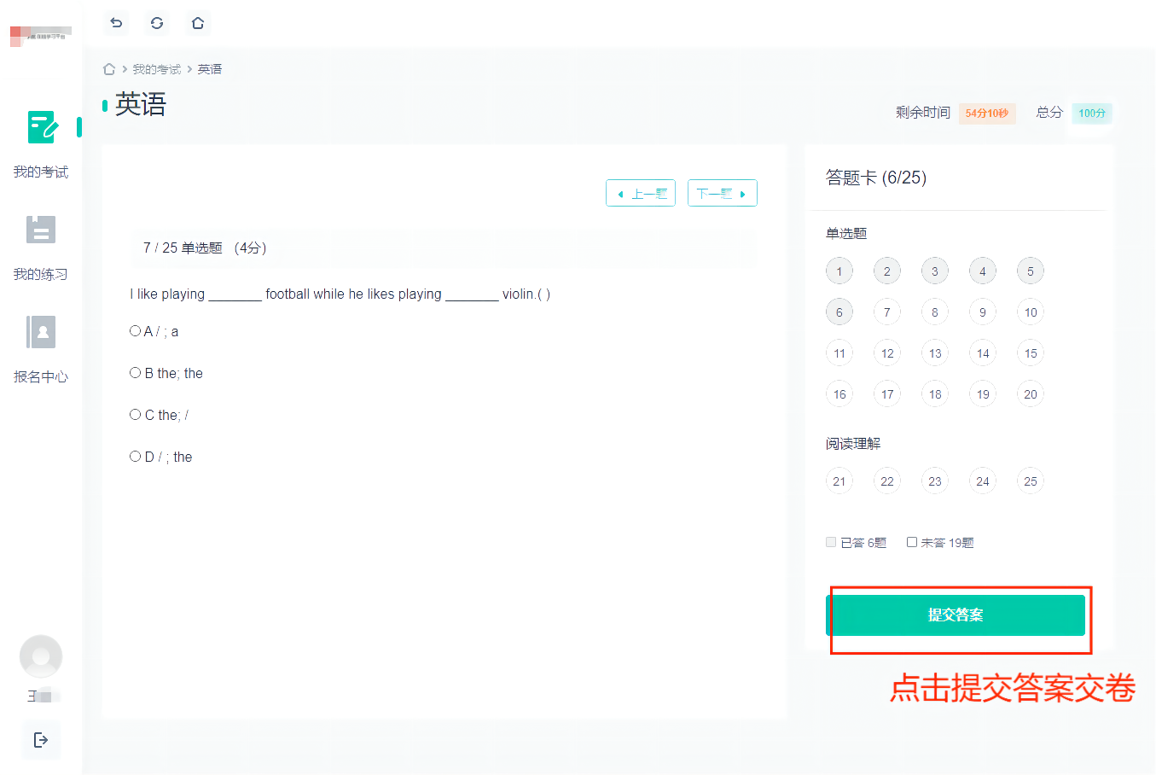

祝各位考生考试顺利通过！